ANONİM ŞİRKET TÜR DEĞİŞİKLİĞİ İŞLEMLERİ

- Anonim Sirket TÜR DEGISIKLIGI İŞLEMLERİ
Başvurusu yapmak için ‘Mersis’ linkine tıklanır ve Mersis İşlemler sayfasında ‘Tescil Başvuru’ seçeneği seçilir.
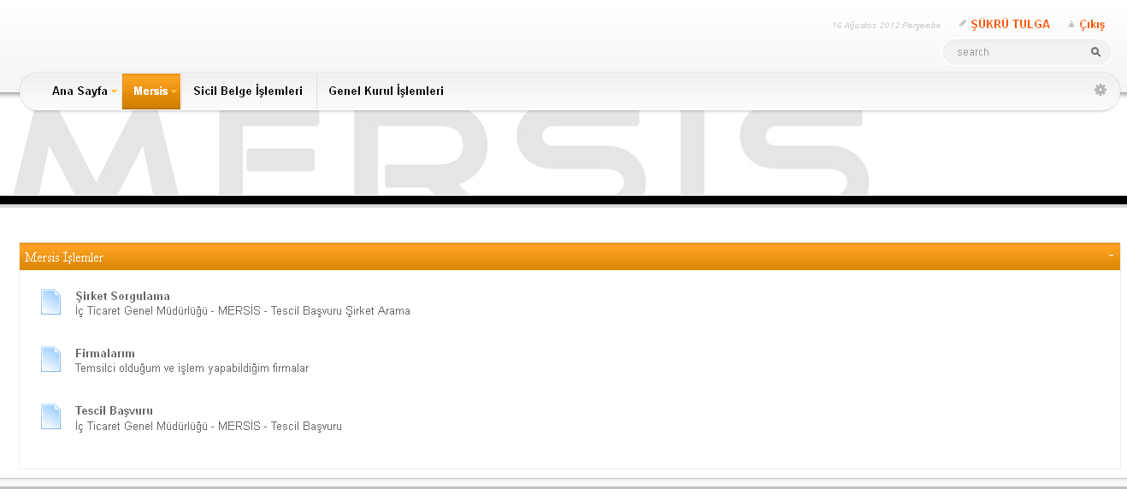
Açılan ekranda ‘Değişiklik Tescil Başvurusu’ Linkine Tıklanır.
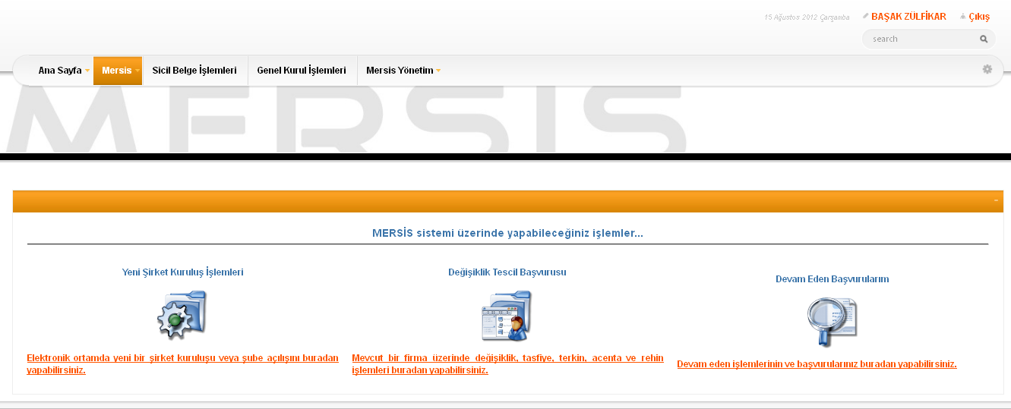

Asagidaki ekran görüntülenir. Firma arama ekranında değişiklik yapılacak firmanın arama kriterlerinden en az bir tanesini belirterek Ara butonuna basılır , ilgili firma aşağıda görüntülenir ve Sağ köşede bulunan ‘Seç’butonu tıklanır.

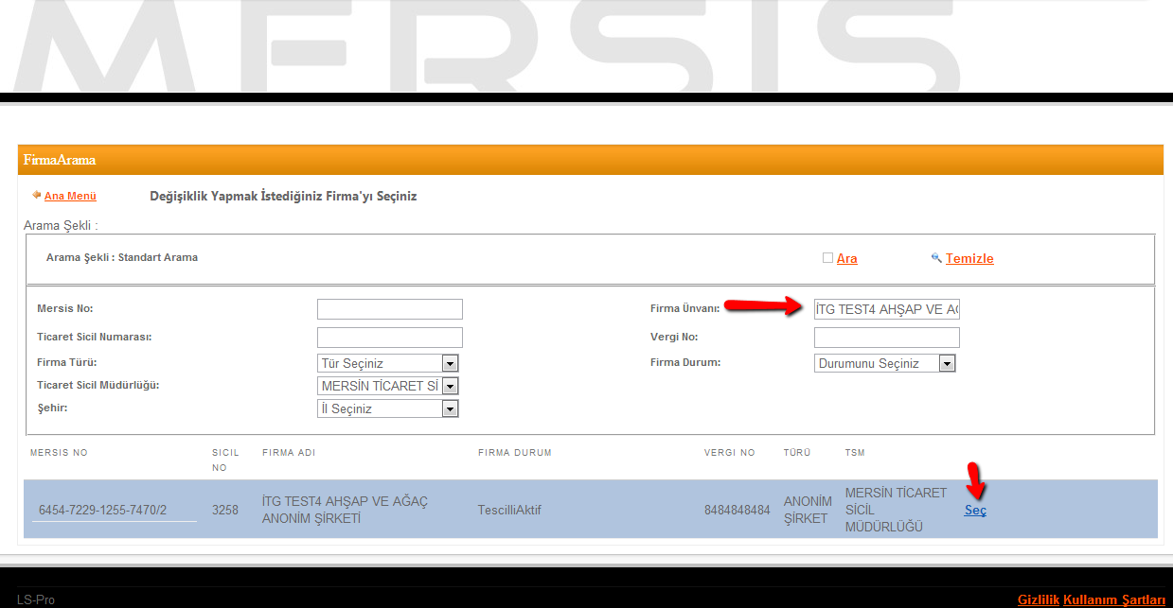
Firma ile ilgili yapılabilecek tüm işlemler listelenir. Tür Degisikligi için ‘Tür Degisikligi Başlat’ linkine tıklanır

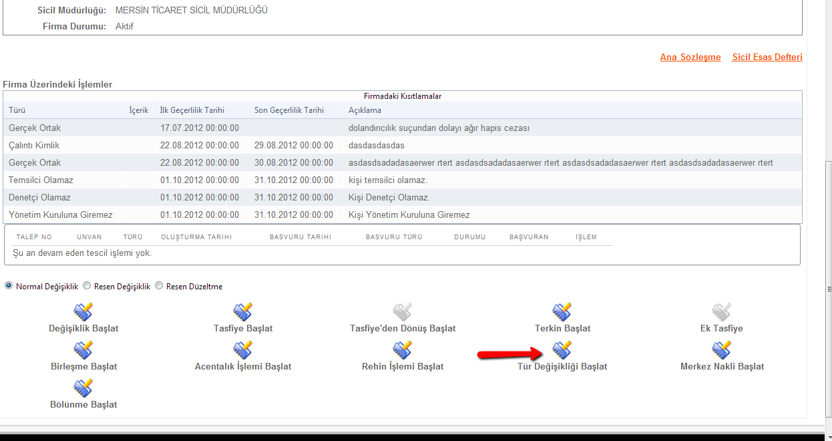
Secilen firma hangi türe donusturulmek istenirse hemen saginda bulunan Tiklayiniz linkine tiklanir.
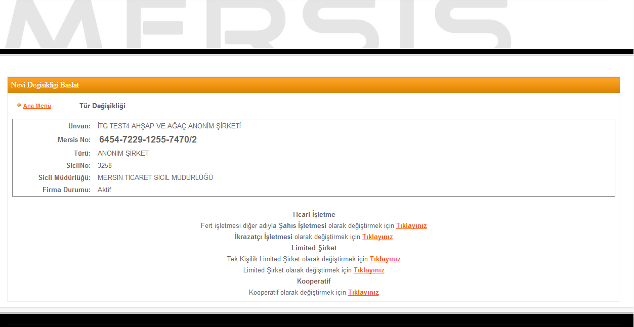
Tek kisilik Limited Sirkete Dönüstürmek Icin Tiklayiniz butonuan tiklanir.
Tür degisikligi baslat butonuna tiklandiginda degisiklik islemi baslatilmis olur.

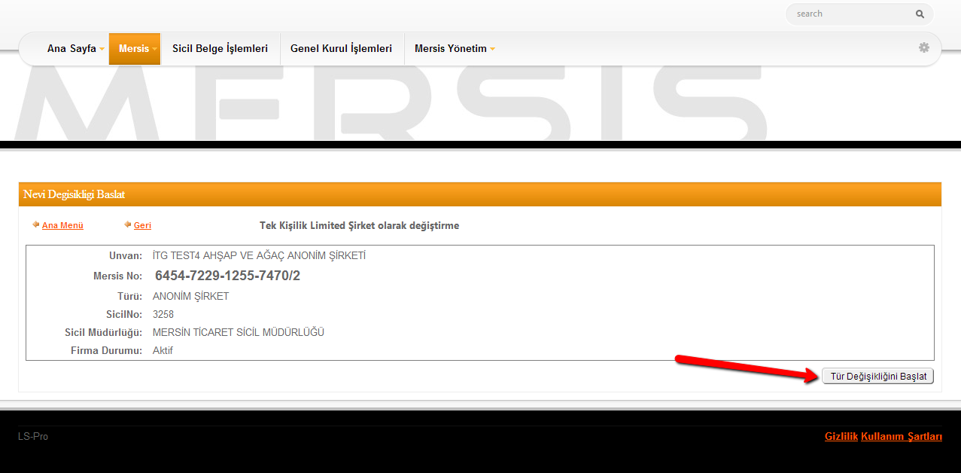
(!) isareti ile gösterilen maddeler düzenlenmesi gereken maddelerdir. Bilgi icin Limited Sirket kurulusuna bakiniz .
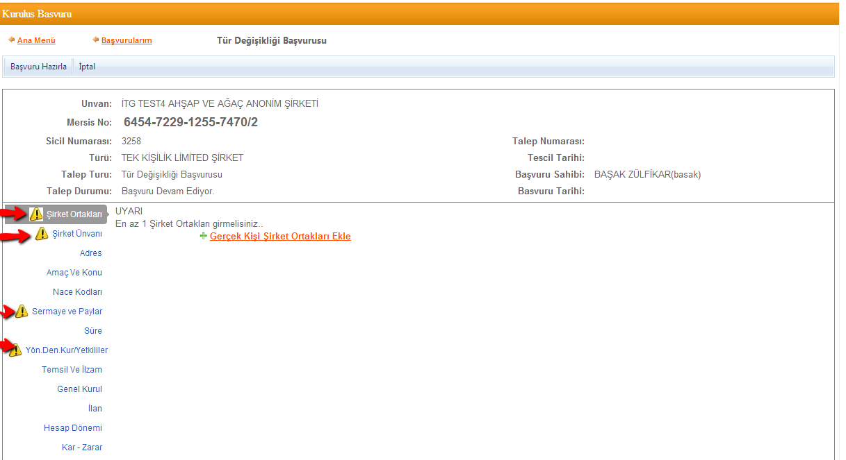
Tüm islemler tamamlandiginda Basvuru hazirla butonuba basilir.

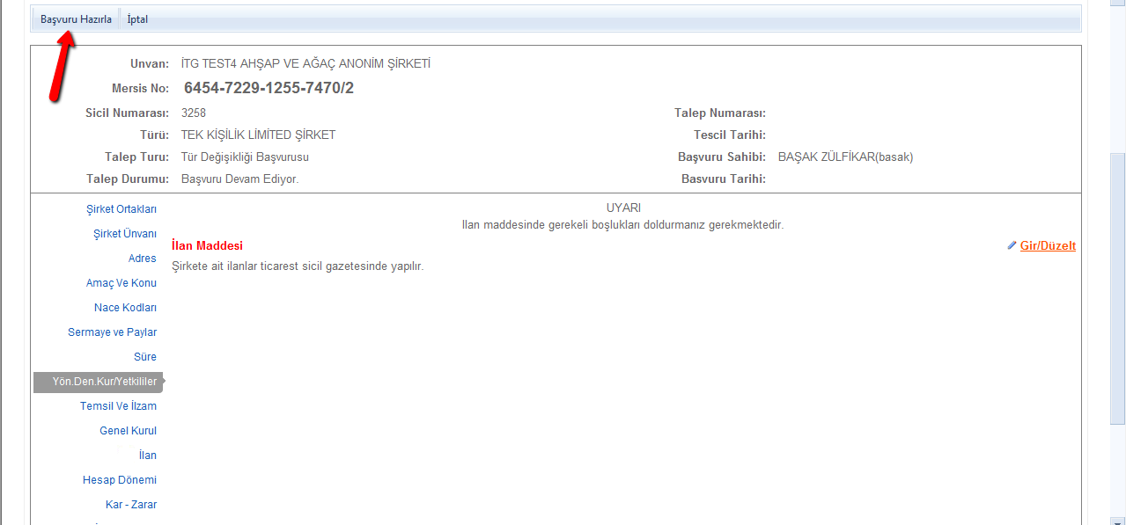
Basvuruya Karar girilmesi zorunludur.

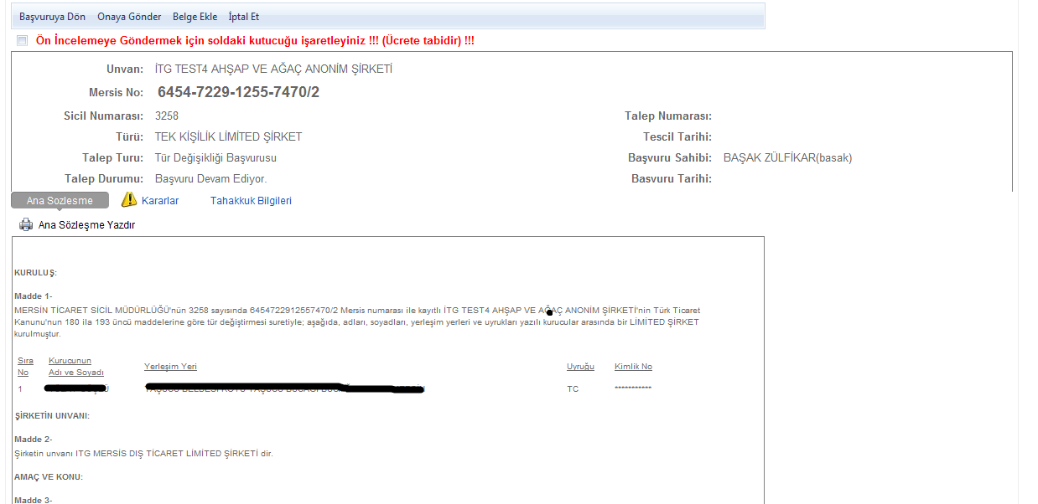
Kararlar linkine tiklanir ve acilan ekrana ilgili karar girilir ve kaydedilir.
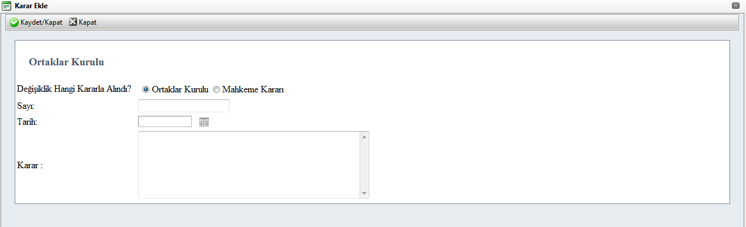
Onaya gönder butonuna basilarak islem onaya gönderilir.
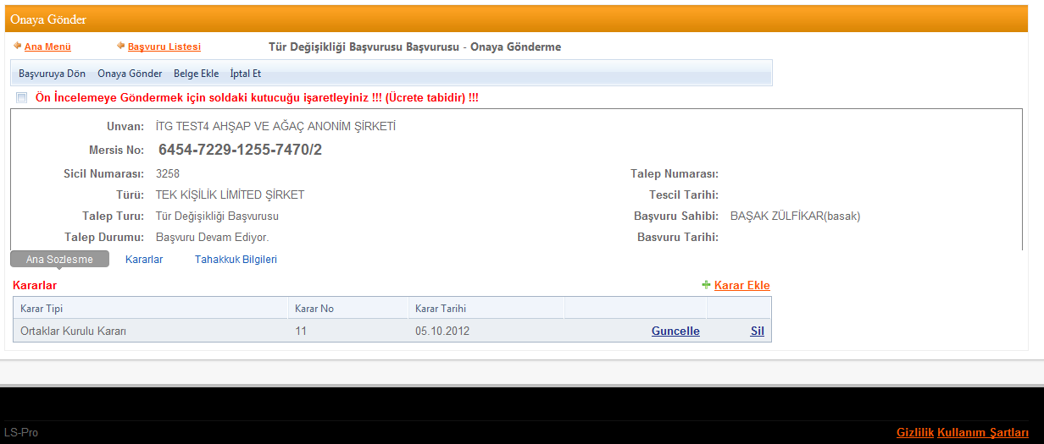
Sistemin verdigi talep numarasi ile islem takip edilir.

